通过官方网站获取JDK

http://www.oracle.com

针对不同操作系统，下载不同的JDK版本

识别计算机的操作系统

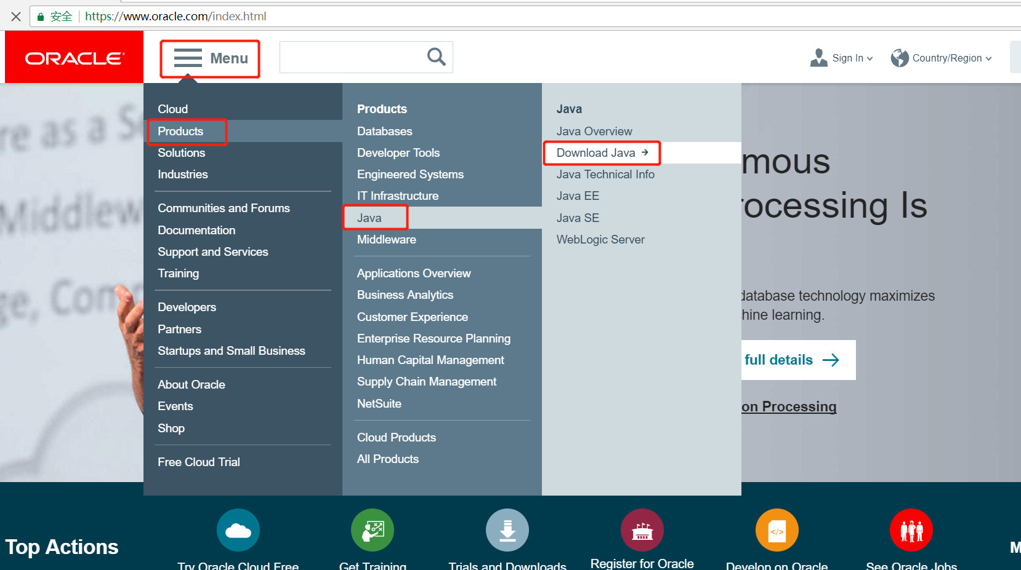

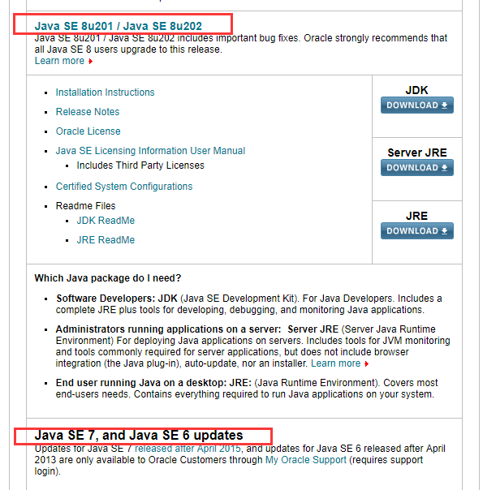

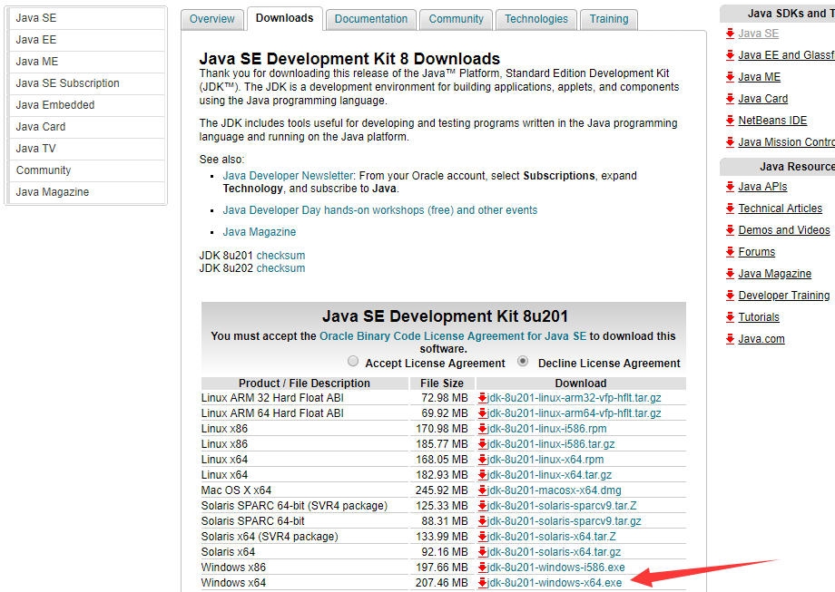

下载完后进行安装，傻瓜式安装，下一步下一步即可。

注意：

1. 同时安装多个jdk时需要使用指定环境变量来确认使用的是哪个jdk
2. 安装路径不要有中文或者特殊符号如空格等。最好目录统一
3. 我们也提供了绿色解压版，不需要安装直接解压即可

## 配置环境变量

配置成功后，命令行里输入:java –version显示成功就表示已经安装成功，可以进行java代码的编写了。

E:\>java -version

java version "1.7.0_15"

### JAVA_HOME

该配置是要配置jdk的安装目录，来明确要使用哪个版本的jdk。

例如：我把jdk安装在了D:\Java\jdk7。配置如下：

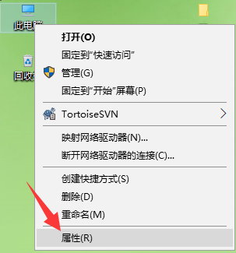

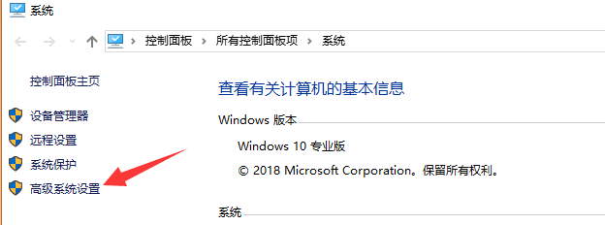

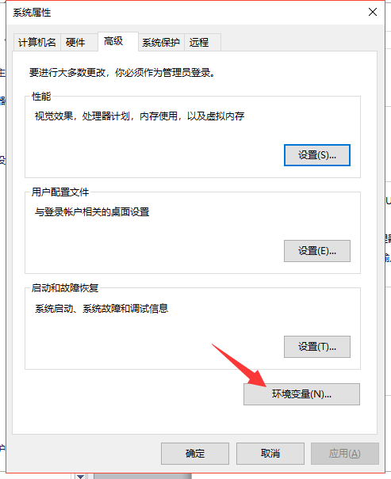

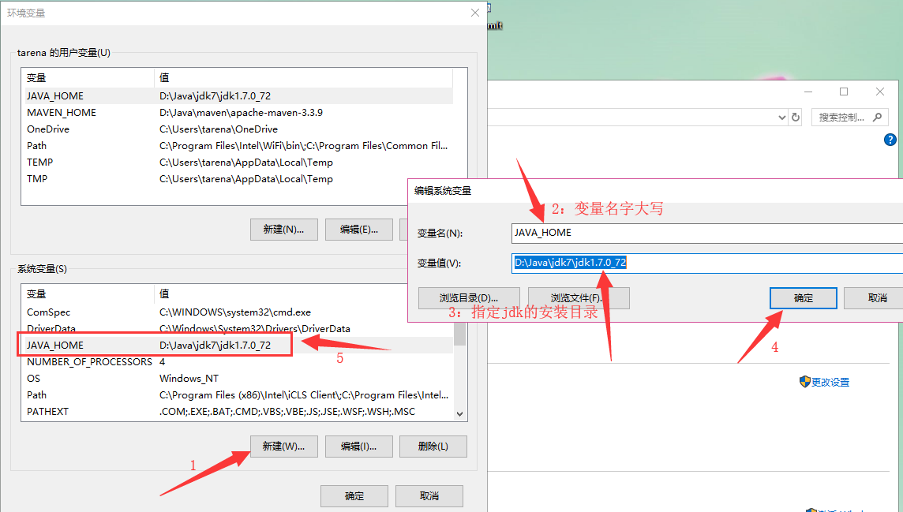

### PATH

系统会在path配置的值中，寻找可执行文件。

需要把jdk\bin添加到path中。

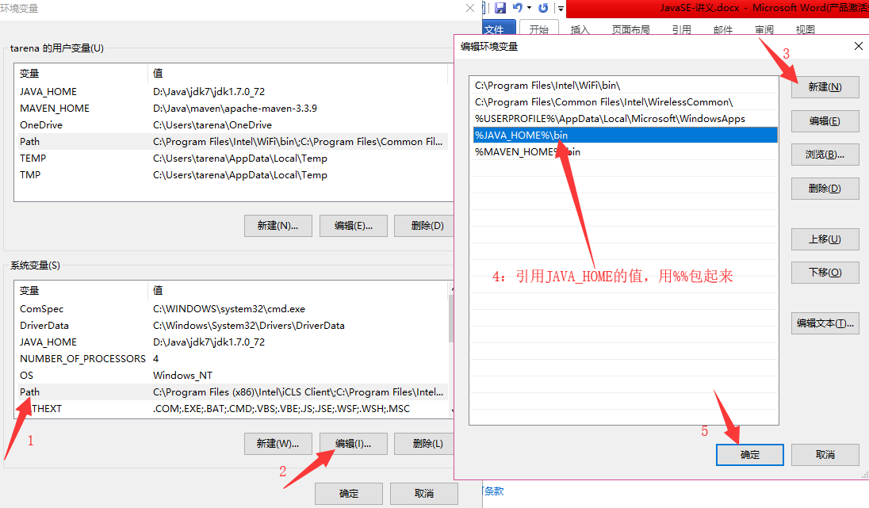

# Eclipse

1. 官网下载并安装
2. 下载完整的打包文件（java ee企业版），直接解压就可以用